第二单元知识梳理
一、易读错的字
帆（fān）船 铜号（hào）食 梧（wú）桐
松柏（bǎi） 绿装（zhuāng） 桦（huà）树
水杉（shān） 世（shì）界 锦（jǐn）鸡
飞翔（xiáng） 深处（chù） 猛（měng）虎
百灵（líng） 麦（mài）苗 蚕桑（sāng）
上场（cháng） 虽（suī）然 农事了（liǎo）
二、易写错的字
孔：第三笔是提。
桥：乔的第一笔是撇，不要写成横。
壮：右边是士，不是土。
化：右边的撇要露出头。
六：最后一笔是点。
季：第一笔是撇。
忙：最后一笔是竖折。
三、会写词语
公园 一孔 石桥 一群 队旗 铜号 红领巾
杨树 壮观 梧桐 枫树 松柏 木棉 水杉
化石 金桂 唱歌 丛林 深处 六个 熊猫
九个 朋友 四季 吹风 正肥 农事 农忙
归来 辛苦 一年
四、多音字
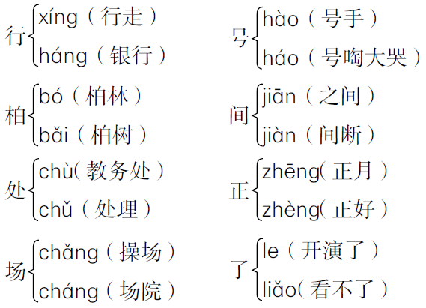
五、形近字
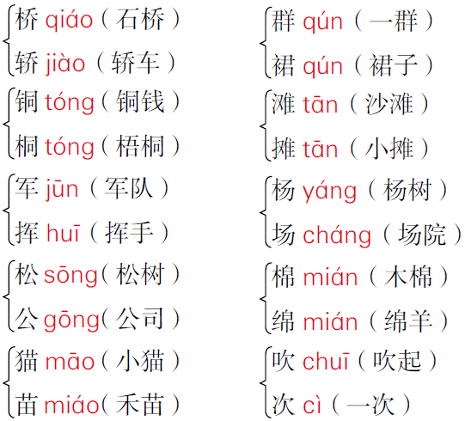
六、 近义词
壮—强 披—穿 喜—乐 肥—胖 采—摘
欢笑—欢乐 新奇—新鲜 伙伴—同伴
嬉戏—玩耍 保护—爱护 耕作—耕耘
归来—回来 辛苦—辛劳
七、反义词
欢笑—痛哭 高—低 暖—寒 耐寒—耐热
守—攻 香—臭 新奇—平常 伙伴—对手
保护—破坏 归来—离去 辛苦—轻松
告别—重逢 喜洋洋—气冲冲
八、 词语搭配
一（只）海鸥 一（片）沙滩 一（艘）军舰
一（条）帆船 一（方）鱼塘 一（块）稻田
一（行）垂柳 一（座）花园 一（道）小溪
一（孔）石桥 一（丛）翠竹 一（群）飞鸟
一（面）队旗 一（把）铜号
九、 词语归类
1.AAB式的词语：
喜洋洋 笑盈盈 兴冲冲 乐呵呵 笑哈哈 白花花 金灿灿 亮晶晶 绿油油
2. 描写动物的词语：
活蹦乱跳 四蹄生风 摇头摆尾 万马奔腾 龙腾虎跃
珍奇异兽 千军万马
十、句子积累
1.拟人句：（1）一面队旗，一把铜号。一群“红领巾”，一片欢笑。（2）枫树秋天叶儿红，松柏四季披绿装。（3）你拍七，我拍七，竹林熊猫在嬉戏。
2.比喻句：杨树高，榕树壮，梧桐树叶像手掌。
3.对偶句：银杏水杉活化石，金桂开花满院香。
十一、考点提示
1. 背诵：《场景歌》《树之歌》《拍手歌》《田家四季歌》。
2.《场景歌》熟悉文中讲了哪些场景。
3.《树之歌》了解文中讲了哪几种树，特点分别是什么。
4.《拍手歌》了解文中介绍了哪几种动物，人类与动物之间的关系是什么。
5.《田家四季歌》了解田家四季的情景。

